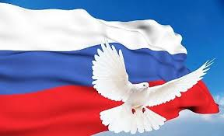
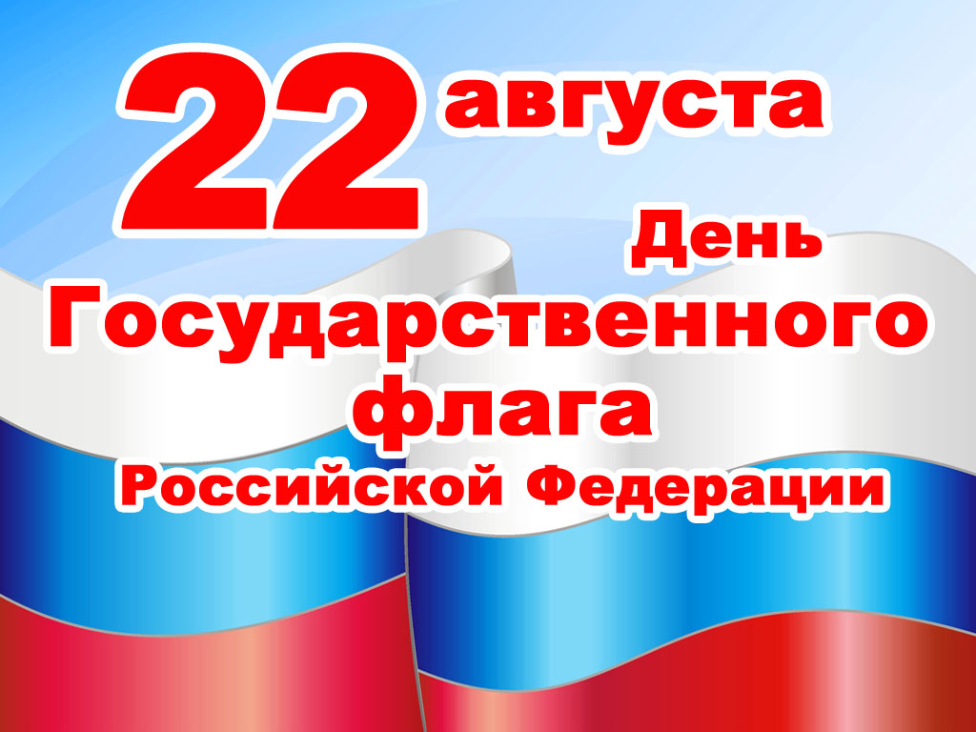
№ | Дата | Наименование  мероприятия | Место  проведения | Ответственный
1. | 02.08.2017 | Викторина «Дороже денег» направлена на воспитание отрицательного отношения к вредным привычкам, формирование здорового образа жизни | Дискозал | Лактионова Е.Я.
2. | 04.08.2017 | Конкурсная программа «Не надо клад, когда в семье лад!» | Дискозал | Лактионова Е.Я.
3. | 11.08.2017 | Акция «Антимусор» | Центральная площадь п. Лыхма | Салемчук Л.П.
4. | 14.08.2017 | «Живи на яркой стороне» | Дискозал | Лактионова Е.Я.
5. | 18.08.2017 | «Семка стоп!» | Центральная площадь п. Лыхма » | Криворучко А.А.
6. | 22.08.2017 | День флага России  Акция «Мы – Россияне» - раздача жителям поселка ленточек с символикой Российского флага;  Торжественное открытие художественной выставки «Ты гордость наша и слава – Российский доблестный флаг»;  Акция «Триколор»;  Велопробег «Мы будущее России!»  Конкурс рисунков на асфальте «Я горжусь тобой Россия!» | Центральная площадь п. Лыхма » | Криворучко А.А.
7. | 31.08.17 | Выставка декоративно-прикладного творчества «Югорские самоцветы» | Фойе 1 этаж | Лактионова Е.Я.

